Министерство образования Республики Беларусь

Учреждение образования

«Брестский государственный технический университет»

Кафедра ИИТ

Лабораторная работа №2

за 4 семестр

По дисциплине: «ООТиСП»

Тема: «Потоковые классы»

Выполнила:

Студент 2 курса

Группы ПО-6(1)

Мартынович Д. М

Проверил:

Булей Е. В.

2022

**Лабораторная работа № 2**

**ПОТОКОВЫЕ КЛАССЫ**

**Цель.** Научиться программировать ввод и вывод в С++, используя объекты потоковых классов стандартной библиотеки С++.

**Задание:** в файле большого размера записан некоторый текст. Требуется записать в другой файл его копию в обратном порядке символов. Для обработки текста использовать "окно" в памяти компьютера размером 1024 байт.

Текст программы:

#include <iostream>

#include <fstream>

#include <string>

using namespace std;

void function()

{

ofstream file1;

string temp;

file1.open("file.txt");

if (file1.is_open()) {

cout << "Файл открыт для записи\nВведите строку в файл" << endl << endl;

getline(cin, temp);

file1 << temp;

}

file1.close();

ifstream vivod;

vivod.open("file.txt");

string d;

if (vivod.is_open())

{

cout << endl << "Считывание из файла 1" << endl << endl;

getline(vivod,d);

cout << d << endl;

}

vivod.close();

ofstream file2;

file2.open("file2.txt");

if (file2.is_open()) {

cout << "Файл 2 открыт для записи\nПроисходит запись файла один в обратном порядке" << endl << endl;

reverse(d.begin(), d.end());

file2 << d;

}

file2.close();

ifstream otvet;

string h;

otvet.open("file2.txt");

if (otvet.is_open())

{

cout << endl << "Считывание из файла 2" << endl << endl;

getline(otvet, h);

cout <<h<<endl;

}

otvet.close();

}

int main()

{

function();

system("pause");

}

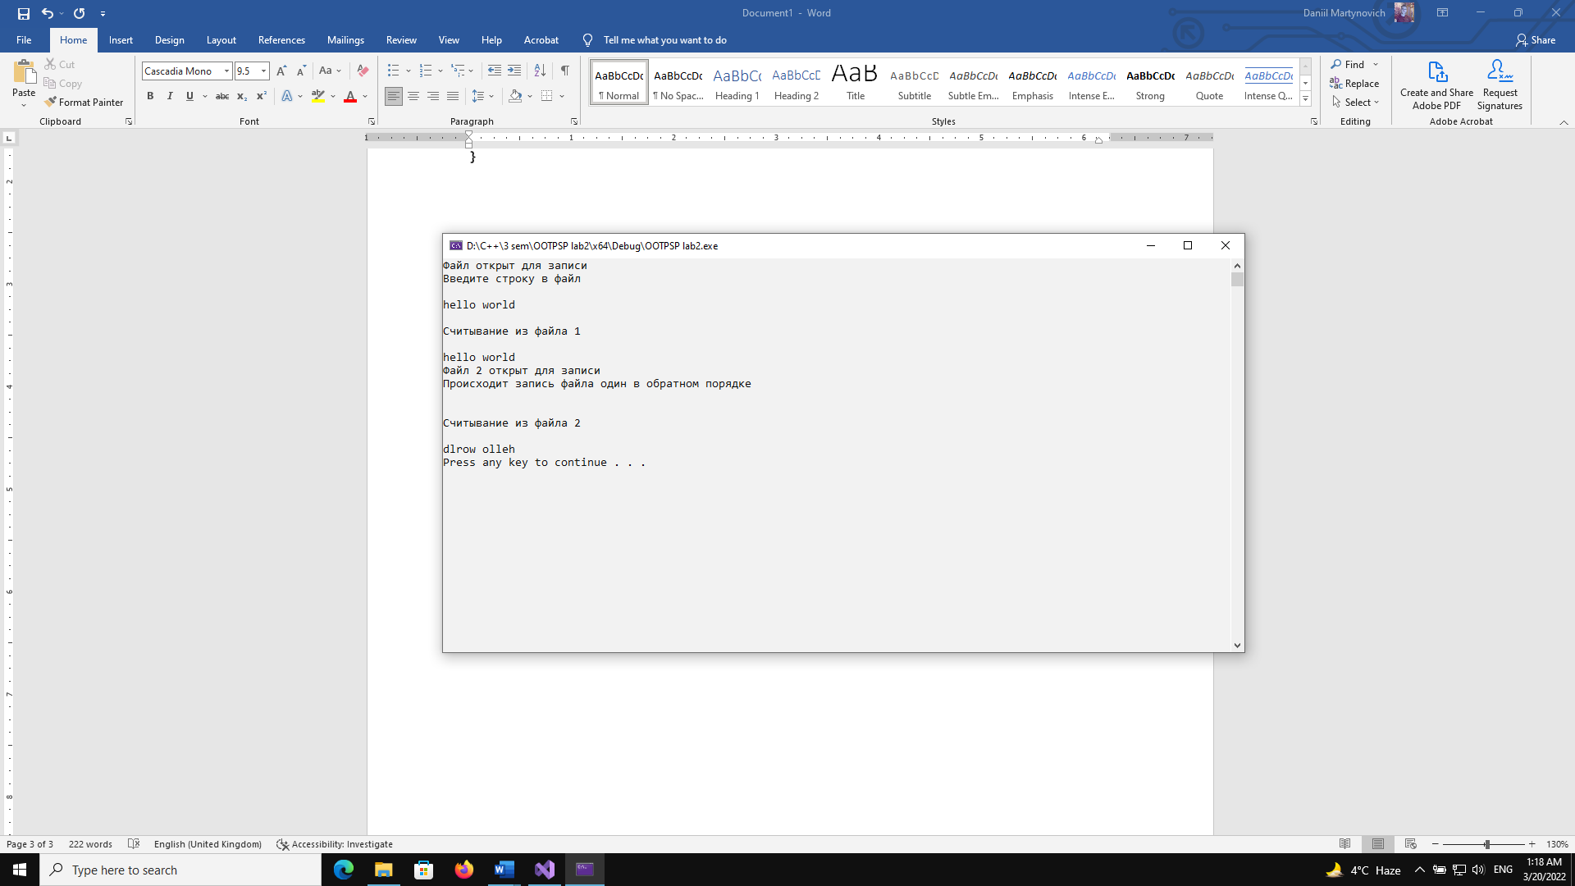 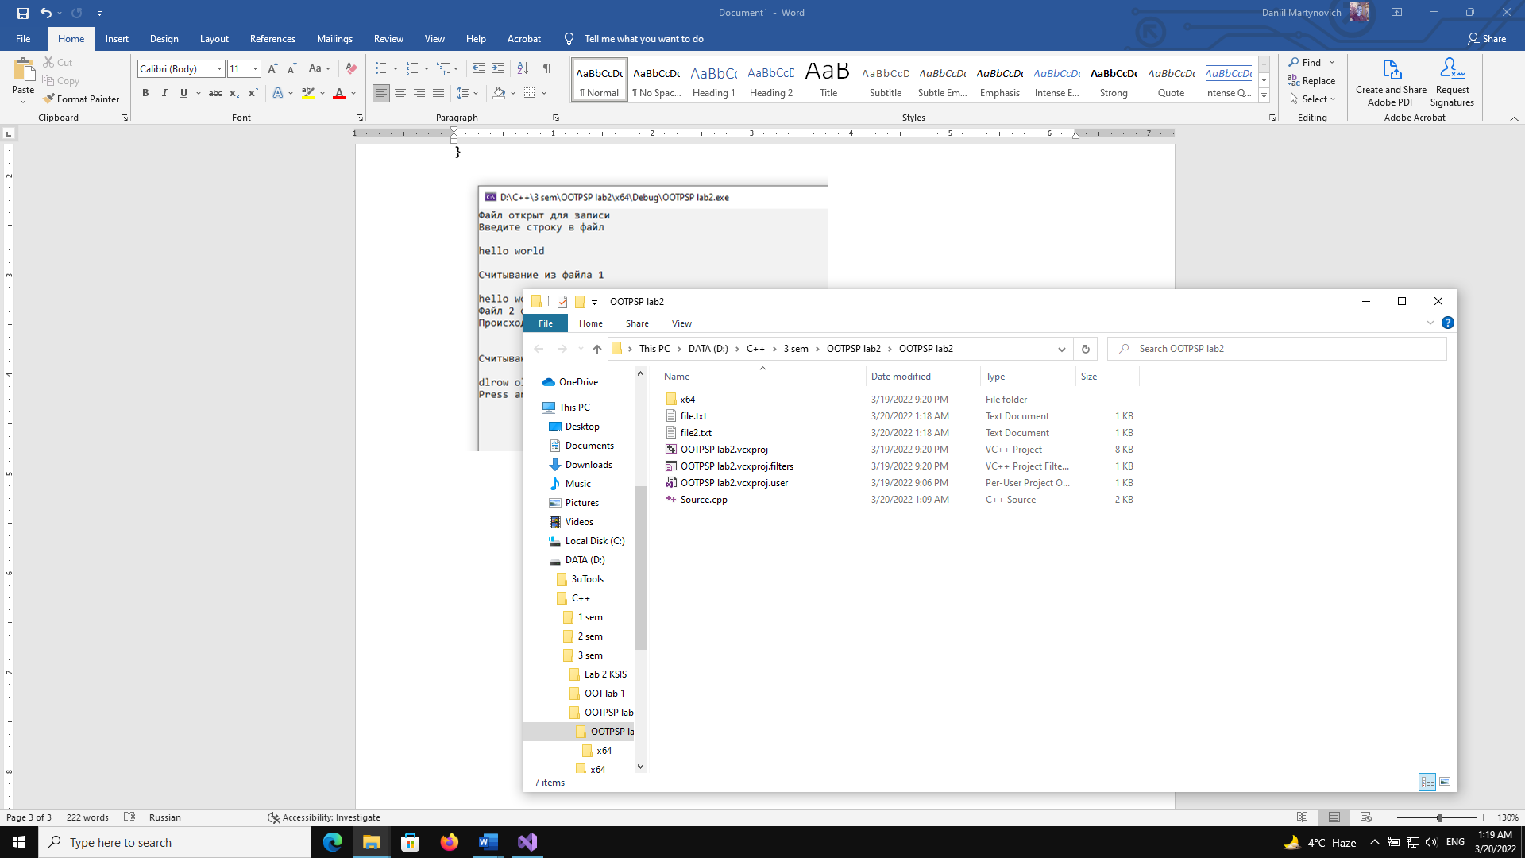

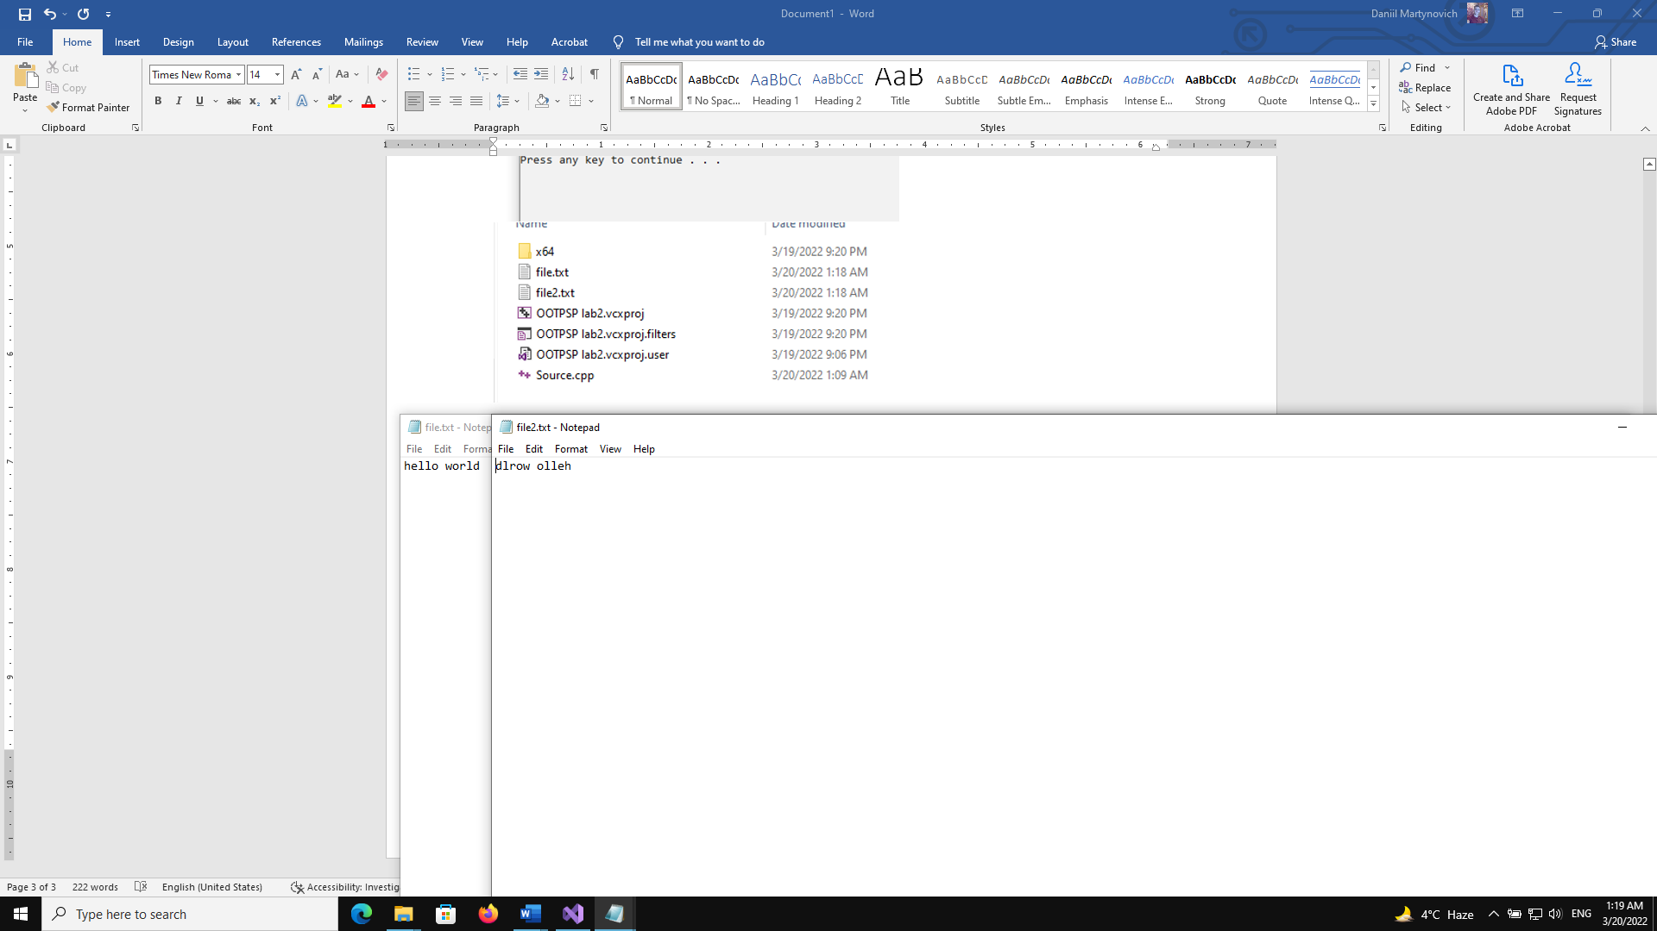

Вывод: научился программировать ввод и вывод в С++, используя объекты потоковых классов стандартной библиотеки С++.